Р О С С И Й С К А Я Ф Е Д Е Р А Ц И Я
А М У Р С К А Я О Б Л А С Т Ь
Управление образования Администрации города Тынды
Муниципальное общеобразовательное автономное учреждение
«Классическая гимназия № 2» г. Тынды Амурской области
(МОАУ ГИМНАЗИЯ №2 г. Тынды)

Мастер – класс
«Изготовление новогодних игрушек в технике канзаши»

Автор:
Королева Александра Витальевна,
учитель технологии,
высшая категория
МОАУ ГИМНАЗИЯ №2 г. Тында
89145704588
saha_1669@mail.ru

Тында
2017 г

Пояснительная записка

Мастер-класс проводится в рамках программы внеурочной деятельности «Рукоделие», с обучающимися 10-12 лет.
В творческом объединении занимаются обучающиеся пятых классов по интересу, без предъявления специальных требований. Тема рассчитана на 1 час. На занятии обучающиеся получают знания и умения по работе с текстильными материалами, овладевают приемами изготовления бумажных шаблонов, знакомятся с приемами работы в технике канзаши, совершенствуют навыки работы с ручными инструментами.
Мастер-класс проводится в соответствии с основными педагогическими принципами: от простого к сложному, от известного к неизвестному, воспитывающего обучения, систематизации и последовательности, сознательности и активности, доступности. Обучающиеся работают в помещении гимназии, которое оснащено необходимым оборудованием, инструментами, приспособлениями, различными материалами, используемыми при выполнении работ по программе.

Тема: «Изготовление новогодних игрушек в технике канзаши»

Цель: ознакомление обучающихся с нетрадиционной техникой «канзаши» и изготовление новогодних игрушек.
Задачи:
Образовательные: познакомить с декоративно-прикладным видом искусства – канзаши и научить приёмами выполнения новогодних игрушек.
Развивающие: развивать воображение, мышление, творческие возможности обучающегося; развивать у обучающихся навыки и умения работы с лентами, мелкую моторику рук.
Воспитательные: воспитывать у обучающихся качества аккуратности и собранности при выполнении приёмов; воспитывать трудолюбие, умение слушать, работать в коллективе.
Методы обучения:
- Рассказ
- Демонстрация готовых работ
- Беседа с объяснением нового материала
- Практическая работа
Тип занятия: Изучение нового материала, урок - творчества.
Формы работы: индивидуальная, групповая.
Материальное обеспечение:
- ленты атласные шириной 5 см. (зеленого, коричневого, белого и красного цвета),
- бусины красного цвета,
- глазки;
- ножницы,
- клеевой (горячий) пистолет,
- свечка,
- пинцет,
- образцы поделок в технике «канзаши»;
- инструкционные карты;
- презентация «Канзаши».
Межпредметные связи: Математика, ИЗО, история, технология, география.

Ход занятия.
Вступление
Вы уже не раз видели восхитительные украшения для волос и одежды, сделанные из шёлковых цветов. У этой красоты есть название — КАНЗАШИ ЦУМАМИ.
Шпильки и гребни традиционно используются в японских причёсках, для каждого времени года изготовлялись специальные сезонные украшения, но в настоящее время украшения в технике Канзаши обрели свою популярность далеко за пределами Японии. Изделия в технике канзаши сейчас служат не только украшением для волос, из них делают броши, используют в качестве декора интерьера и т. д.
Поэтому в преддверии Нового года приобретает вопрос украшения жилища и, в частности, приобретения елки. В последние время на смену привычным срубленным елкам приходят искусственные альтернативные варианты и все больше людей отказывается от идеи уничтожения живой природы ради собственной прихоти.
Кроме традиционных пластиковых елочек, хорошим вариантом для создания праздничной атмосферы дома являются елочки, сделанные своими руками, в частности в технике канзаши. В последнее время эта техника набирает популярность среди рукодельниц, поскольку позволяет создать весьма необычные и стильные вещи при помощи обычных атласных лент.
Актуальность: возрождение японской техники.
Проблема: с данным видом рукоделия практически не все знакомы современные модницы.
Новизна: данную технику в Японии применяют для изготовления украшений, а мы выполним в этой технике новогоднее украшение.
Можно купить готовые изделия, можно заказать их у профессионала, а можно выполнить работу в этой технике самому и создать свое уникальное украшение.
Предлагаю вашему вниманию инструкцию, как изготовить новогоднюю елочку с использованием техники канзаши, которая может стать как украшением новогоднего интерьера, так и оригинальным подарком для друзей и близких. А обезьянка в технике канзаши станет лучшим дополнением к новогодней елочке и станет прекрасным символом 2016 года, приносящим удачу, прибыль и успех.

Практическая работа

№ | Наименование операции | Способ изготовления
1. | Делаем заготовку для елочки из картона – конус и основание. | 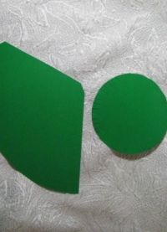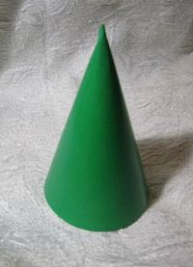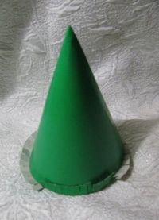
2 | Приступаем к изготовлению лепестков для елочки. Понадобиться атласная лента шириной 5 см, ножницы, пинцет, зажигалка, свечка. | 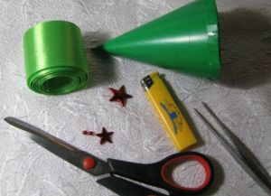
3 | Ленту нарезаем на квадратики 5*5 см.  Квадрат сгибаем пополам по диагонали. | 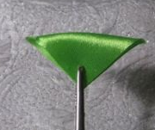
4 | Треугольник сворачиваем пополам два раза. | 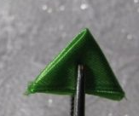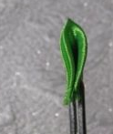
5 | Края подпаливаем свечкой, чтобы не обтрепались. | 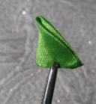
6 | После изготовления лепестков, начинаем приклеивать их к основанию, фиксируя клеевым пистолетом. | 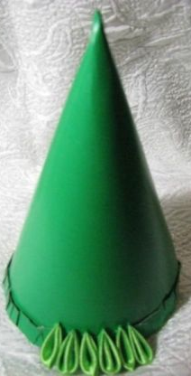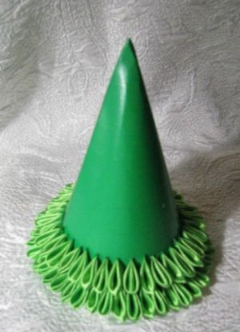
7 | Продолжаем оклеивать конус лепестками. | 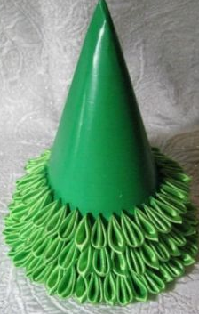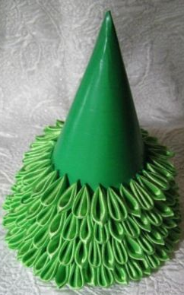
8 | Новогодняя елочка в технике канзаши готова.  Вот она, елочка наша,  В блеске лучистых огней!  Кажется всех она краше,  Всех зеленей и пышней.  В зелени прячется сказка:  Белая лебедь плывет,  Зайчик скользит на салазках,  Белка орехи грызет.  Вот она, елочка наша,  В блеске лучистых огней!  Все мы от радости пляшем  В день новогодний под ней! | 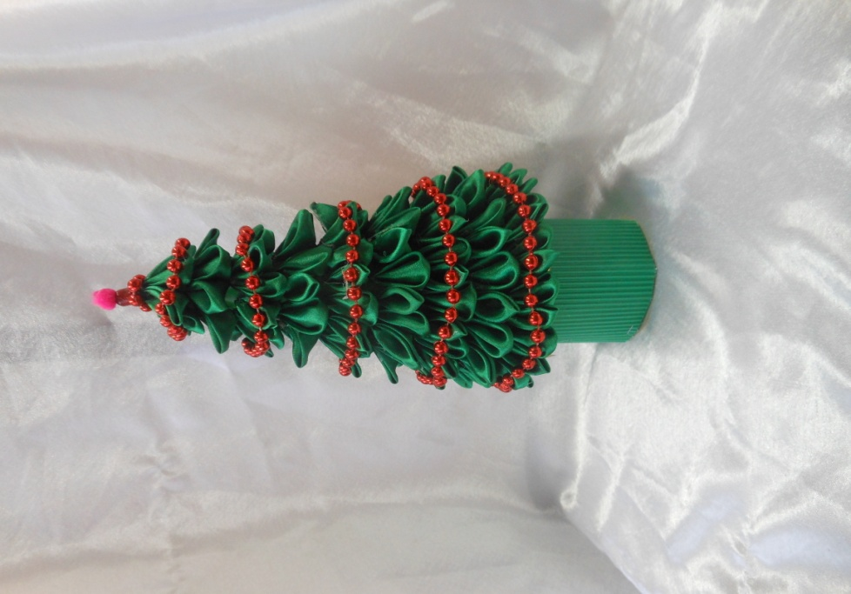

Практическая работа по изготовлению новогодней обезьянки

№ | Наименование операции | Способ изготовления
1 | Нарезаем квадратики из ленты 5 на 5 см. Понадобится: 21 квадрат коричневого цвета, 1 красный и 4 бежевого цвета. | 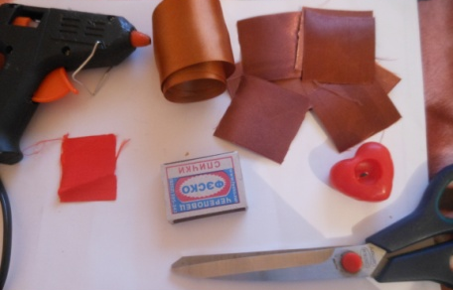
2 | Из двух квадратов бежевого цвета необходимо сделать 2 круглых вывернутых лепестка. Складываем квадрат пополам по диагонали, заворачиваем уголки к нижнему уголку по центру. | 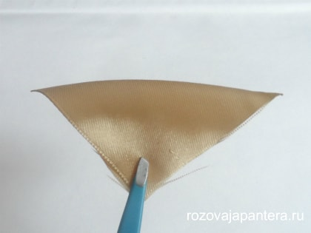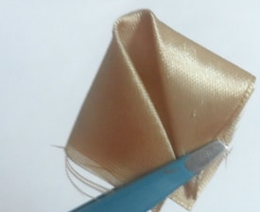
3 | Заворачиваем уголки вниз, складывая лепесток пополам. Уголок срезаем и опаливаем. | 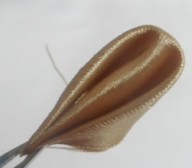
4 | Нижнюю часть лепестка немного подрезаем и опаливаем по отдельности, а верхний край лепестка немного отворачиваем назад. Лепесток готов. Второй делаем аналогично. | 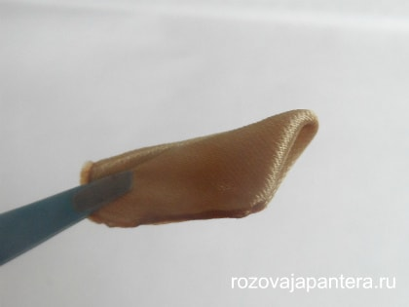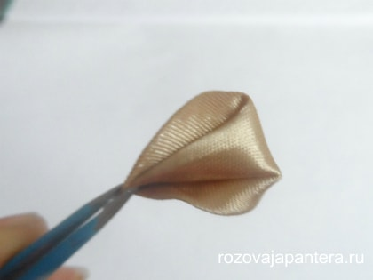
5 | Складываем вместе два треугольника (1 коричневого цвета, второй красного), уголки заворачиваем к центру, уголок срезаем и опаливаем, нижнюю часть подрезаем и опаливаем по отдельности. | 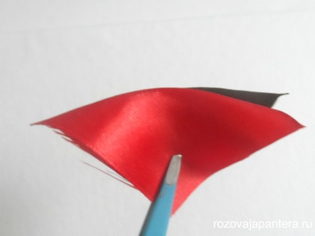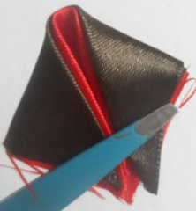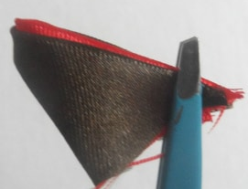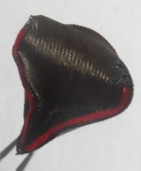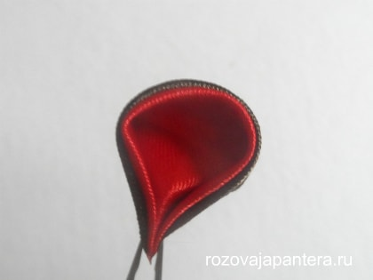
6 | По такому же принципу делаем двойной круглый лепесток, только в другом цвете: из бежевого и коричневого цвета ленты, количество лепестков — 2 штуки. | 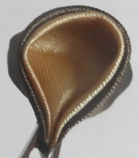
7 | Из всех оставшихся квадратиков делаем одинаковые лепестки. Складываем квадрат пополам по диагонали, опаливаем нижний уголок, складываем пополам, край отворачиваем, делаем складочку из ленты, отворачиваем и снова заворачиваем ленту к центу, также делаем и с другой стороны. | 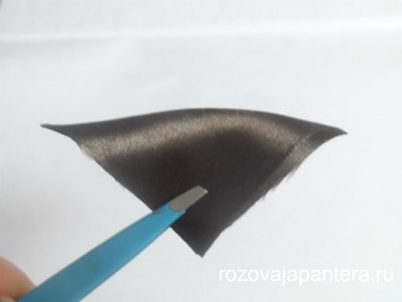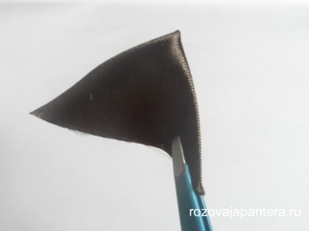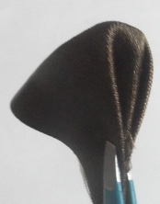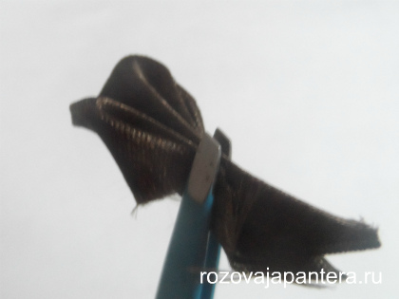
8 | Когда этот шаг выполнен, необходимо подрезать лишнюю ленту по центру в уголке и опалить. Если у вас снизу останутся уголки – аккуратно опалите их по отдельности. | 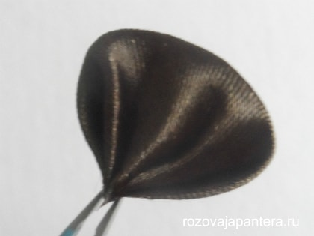
9 | Когда все лепестки готовы приступаем к сборке. Склеиваем по края между собой лепестки бежевого и коричнево-бежевого цвета. | 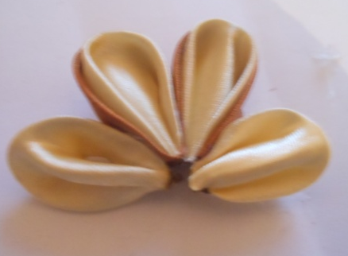
10 | Вырезаем заготовку из фетра (деталь, состоящую из кружочка для мордочки и туловища), приклеиваем мордочку, двойной лепесток красно-коричневого цвета и два лепестка для ушек. | 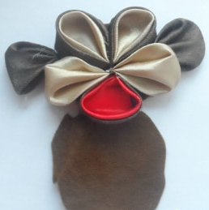
11 | Начиная с нижней части туловища, приклеиваем лепестки рядами, должно остаться 4 лепестка для лапок. | 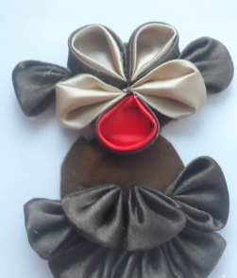
12 | Для изготовления лапок отрезаем 4 небольших отрезка шнура, опаливаем края и пришиваем к ним по 1 лепестку. Приклеиваем лапки к туловищу. Вырезаем из ленты хвост, опаливаем стороны и приклеиваем с обратной стороны туловища. Приклеиваем глазки и бусинку для носа. Обезьяна готова! | 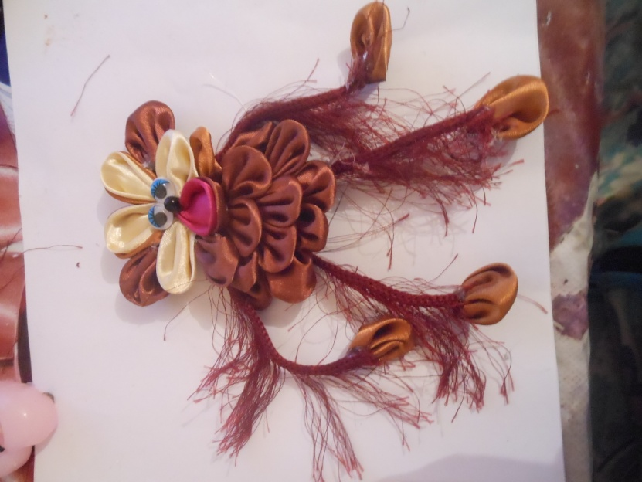

Самостоятельное выполнение изделий
Индивидуальная помощь при выполнении изделия.

Подведение итогов мастер-класса. Фотографирование готовых изделий с участниками МК. Заполнение анкет обратной связи.

Приложение №1
Техника безопасности при изготовлении канзаша.
Во время работы следует помнить о правилах техники безопасности при работе с ножницами, зажигалкой, клеем и четко их соблюдать.
Перед тем как начать работу нужно убрать волосы.
Заранее приготовить нужные приборы.
Острые концы ножниц не подноси близко к лицу.
Передавать ножницы необходимо кольцами вперед и с сомкнутыми лезвиями.
Сломанные иголки и булавки, обрезки ниток, непригодный бисер, лоскутки и прочие отходы лучше складывать в специальную коробочку, а после работы выбрасывать.
Ножницы во время работы нужно класть со стороны рабочей руки, кольцами к себе.
Техника безопасности при работе с клеевым пистолетом:
Заряженный стержнем термоклеевой пистолет вставляем в розетку и нагреваем, трогать его, нажимать на кнопки и т.д. не нужно, пусть греется необходимое время (5-15 минут, в зависимости от пистолета).
Когда клей разогрелся и стал жидким, подносим термоклеевой пистолет к рабочей поверхности и начинаем работу.
Самое неприятное, что может быть в термоклеевом пистолете - это кончик, раскаленная насадка, откуда вытекает клей. Трогать эту часть пистолета не нужно, можно получить ожог.
Будьте внимательны! Клей внутри пистолета разогревается до очень высокой температуры, поэтому работать с ним нужно осторожно, чтобы случайно не обжечься.
Техника безопасности при работе с ножницами.
Не работай ножницами с ослабленными шарнирными.
Не держи ножницы лезвием вверх.
Не оставляй ножницы в открытом виде.
Не режь ножницами на ходу.
Не подходи к товарищу во время резания.
При работе внимательно следи за направлением реза. При резании узкое лезвие ножниц должно быть внизу.
Ножницы класть сомкнутыми лезвиями от работающего.
Во время резания удерживай материал левой рукой так, чтобы пальцы были слева от лезвия ножниц.
Передавать нужно закрытые ножницы кольцами вперёд.
Храни ножницы в определённом положении в указанном месте в подставке или рабочей коробке.

Приложение №2
Анкета обратной связи

ФИО…………………………………………………………………………………….
…………………………………………………………………………………………..
Пожалуйста, прочтите внимательно вопросы и постарайтесь дать ответы на них.
- Понравилось ли Вам занятие, и считаете ли Вы его полезным? Да (нет) подчеркнуть – объяснить
…………………………………………………………………………….
……………………………………………………………………………..
……………………………………………………………………………..

- Применяете ли Вы различную информацию по рукоделию в быту и на занятиях внеурочной деятельности?
……………………………………………………………………………..
……………………………………………………………………………..
……………………………………………………………………………..

- Какими занятиями по рукоделию Вы могли бы поделиться?
……………………………………………………………………………..
……………………………………………………………………………..
……………………………………………………………………………..

- Какой мастер-класс по ДПИ Вы хотели бы посетить?
………………………………………………………………………………………………………………………………………………………………………………………………………………………………………………………………………

Приложение №3

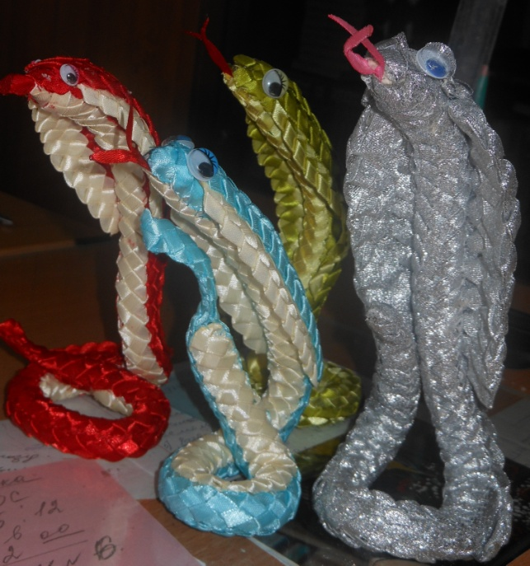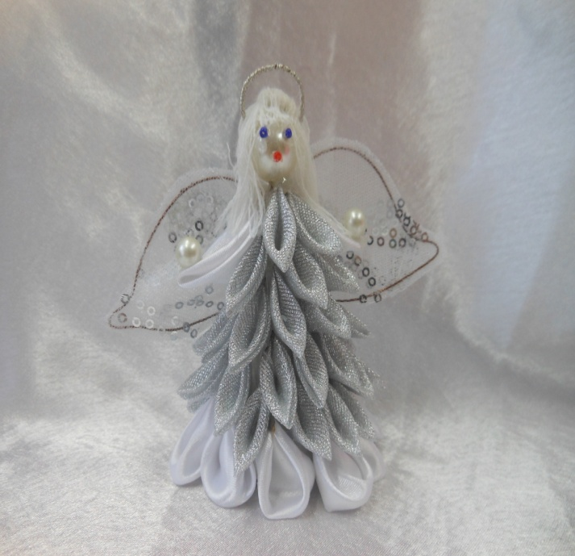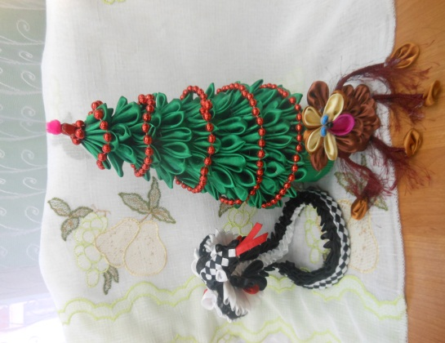

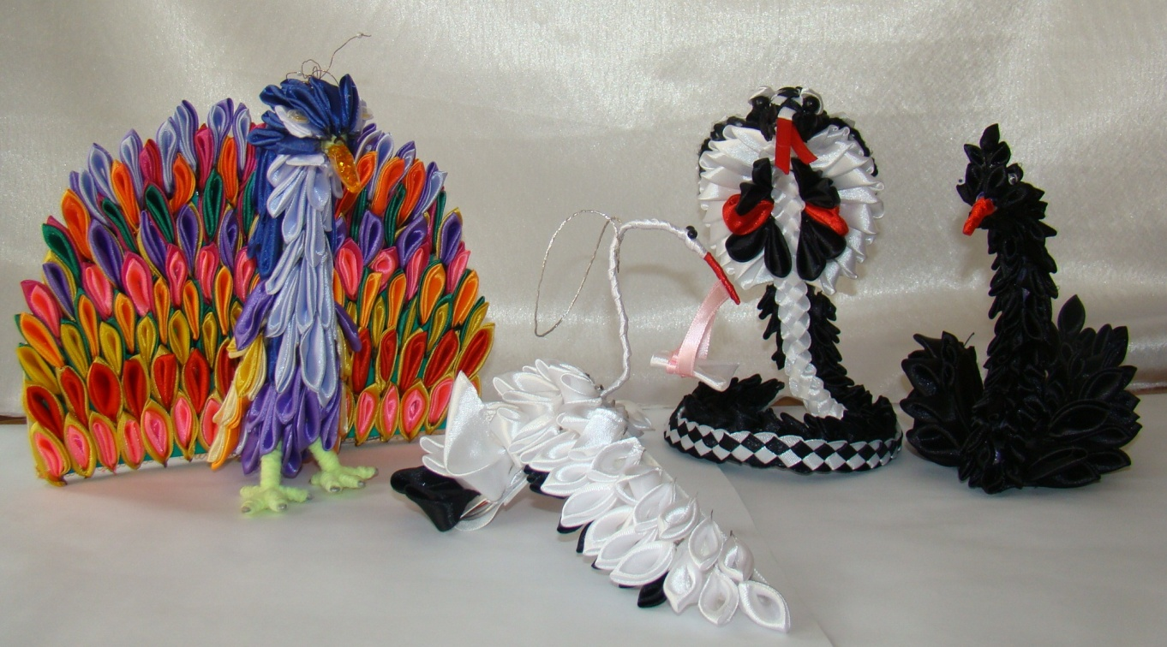

Используемые ресурсы
- Сеть Интернет
- Сайт «Домашняя волшебница» www.magic-dom.ru
- Сайт «Страна мастеров» stranamasterov.ru

  - 1

